BESZÁMOLÓ A 37. OTDK-ról

**LUKÁCS ALEXA : GMO SZABÁLYOZÁS[1]**

**A 37. OTDK-n I. helyezést ért el, a versenyről szóló beszámolója az alábbi összefoglaló:**

A Károli Gáspár Református Egyetem Állam- és Jogtudományi Kara adott otthont a 37. OTDK-nak, mely gyönyörű környezetben, a Károlyi-Csekonics-palotában került megrendezésre. A rendezvény mindhárom napja kellemes és barátságos hangulatban telt, amiért köszönet illeti a szervezőket, akik készséggel válaszoltak kérdéseinkre és segítették eligazodásunkat az épületekben.

Az Agrár-és környezetvédelmi jogi tagozatban 12 szerző mutatta be dolgozatát. A vadászat fenntarthatósága, a kutyák jogi helyzete, az ökológiai gazdálkodás, a kosárközösségek szabályozási kérdései mellett számos izgalmas témáról készültek dolgozatok, melyek napjaink fontos kérdéseivel foglalkoznak. Hallgatva az előadásokat, opponenciákat és hozzászólásokat, rengeteg tudással gazdagodtam. Ugyan az OTDK egy verseny, én inkább egy konferencián éreztem magam, ahol érdeklődő szakmai közönség előtt volt lehetőség beszélni a kutatási eredményekről.

Nagy öröm és megtiszteltetés volt számomra, hogy az egyetemet és a GENEZIS-t képviselve bemutathattam dolgozatomat, mely az uniós GMO szabályozásról, azon belül a fogalmak vizsgálatáról szól.

A GMO definíció az EU-s szabályozás tárgyi hatályát kijelölő alapfogalom, melynek beható vizsgálatát aktualitása is indokolja. Ugyanis a napjainkban zajló, az új génkezelési technikák szabályozására irányuló jogalkotási eljárás új fogalmak bevezetését irányozza elő. A GMO fogalmat az Európai Bíróság döntéseinek értelmezésével három elemre bontva, az elővigyázatosság elvének szem előtt tartásával vizsgáltam. Mivel a jogalkotás során a természettudomány megállapításai is figyelembe veendő szempontok, a kutatás során az uniós jogforrásokon, a vonatkozó Bírósági döntéseken kívül a mikrobiológia tárgykörébe tartozó tanulmányokra is hivatkoztam. A GMO normatív fogalma viszonyítási pontként szolgál, kijelöl egy védelmi szintet. Az NGT növény fogalmát az áttekinthetőség érdekében ugyanazon három fogalmi elem mentén tekintettem át, mint a GMO definíciót, ezzel lehetőség nyílt azok összehasonlítására. A kutatás eredményeként pedig láthatóvá váltak a fogalmi különbségek, melyek okkal vetik föl a korábbi védelmi szinttől való visszalépés aggályát.

A bírálóktól kapott észrevételek és a szóbeli fordulón kialakult párbeszéd olyan új szempontokra hívták föl a figyelmem, melyek rengeteg segítséget nyújtanak a kutatás folyatásához.

Az OTDK-n való részvétel a szakmai visszajelzéseken túl egy inspiráló közösséget és felejthetetlen élményeket is adott. Ezek közül a kihelyezett tréningeket emelném ki, melyek nagyban járultak hozzá a szóbeli fordulón nyújtott teljesítményhez.

Végezetül szívből köszönöm a tréningeket lebonyolító oktatók és különösen témavezetőm, Tahyné Dr. Kovács Ágnes áldozatos munkáját, akik folyamatos segítsége elengedhetetlen volt ahhoz, hogy a dolgozat az I. helyezést érte el.

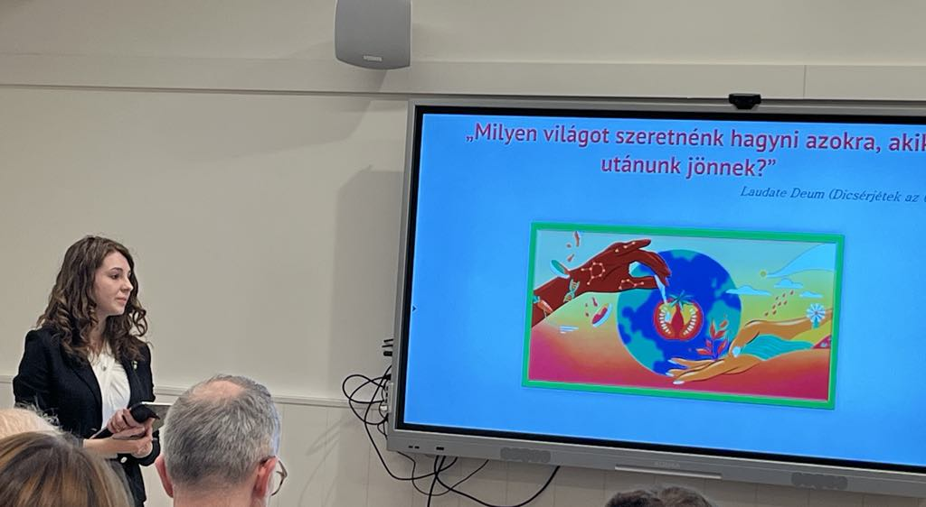

1. 2025 04 01 GENEZIS online MEETING